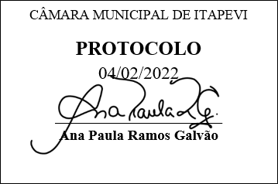
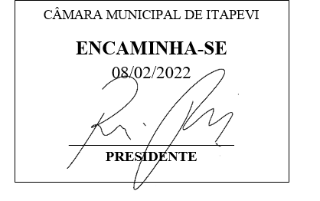
INDICAÇÃO Nº 823 / 2022

Súmula: Propõe ao executivo a implantação do serviço de Hospital Veterinário Público no Município de Itapevi.

INDICO à Mesa, depois de ouvido o douto plenário na forma regimental vigente, que seja oficiado ao Excelentíssimo Senhor Igor Soares, Prefeito do Município de Itapevi – SP, junto a secretaria competente, solicitando informações sobre a viabilidade de implantação do serviço de Hospital Veterinário Público no Município de Itapevi.

Justificativa

Senhor Presidente;
Senhoras Vereadoras;
Senhores Vereadores;

A problemática dos animais, além de tratar-se de uma questão humanitária, é questão de saúde pública e de meio ambiente. Entendemos, dessa forma, que há a necessidade de instituição do serviço de Hospital Veterinário Público no âmbito do Município de Itapevi, com plenitude de atendimento veterinário e demais procedimentos, principalmente, para os animais da população carente e de baixa renda, evitando, assim, que algumas zoonoses possam contaminar pessoas que não têm acesso às clínicas particulares.
Além de prevenir doenças, a pretensão é diminuir o sofrimento pela perda de um animalzinho querido. A implantação do serviço de Hospital Veterinário Público do Município de Itapevi poderá atuar firmando convênios com faculdades de medicina veterinária, auxiliando-se mutuamente, ou seja, a população terá o atendimento gratuito e os alunos terão estágio e aprendizado garantidos.
A Constituição da República Federativa do Brasil estabelece que todos têm direito ao meio ambiente ecologicamente equilibrado, que é bem de uso comum do povo essencial à sadia qualidade de vida, impondo-se ao Poder Público e à coletividade o dever de defendê-lo e preserva-lo para as presentes e futuras gerações (art. 225, VI).
Para assegurar a efetividade desse direito, incumbe ao Poder Público “ proteger a fauna e a flora, vedadas, na forma da lei, as práticas que coloquem em risco sua função ecológica, provoquem a extinção de espécies ou submetam os animais a crueldade” (§ 1°, VII).
Ante o exposto, solicito ao executivo análise e parecer.

Sala das Sessões Benvindo Moreira Nery, 03 de fevereiro de 2022.



Vereador Thiaguinho Silva
Vice-Presidente
Líder do governo

